**智慧树网学习手册**

导入选课之PC版

目录

重要提醒 2

一、 登录 2

⒈ 新生登录—选课名单已导入 2

⒉ 新生登录—选课名单未导入 5

3. 老生登录 6

4. 登录常见问题 6

二、 查看课程信息 9

1. 课程卡片 9

2. 成绩规则 9

三、 学习 12

1. 视频观看 12

2. 作业考试 13

3. 见面课 16

四、 成绩 19

1. 成绩分析 19

2. 成绩发布 20

3. 补考 23

五、 温馨提示 24

重要提醒：1、在登录智慧树之前，请学生务必确保已在本校教务系统（或教务处）完成选课，并确认选课成功。

2、新生：首次进行智慧树课程学习的学生。

3、老生：已使用智慧树学习过学分课程的学生。

### 登录

### ⒈ 新生登录—选课名单已导入

**1.1** **学号**登录

打开智慧树网首页([www.zhihuishu.com](http://www.zhihuishu.com))，网页右上角点击【**登录**】，选择**学号**登录，输入自己的学校、大学学号及初始密码123456。

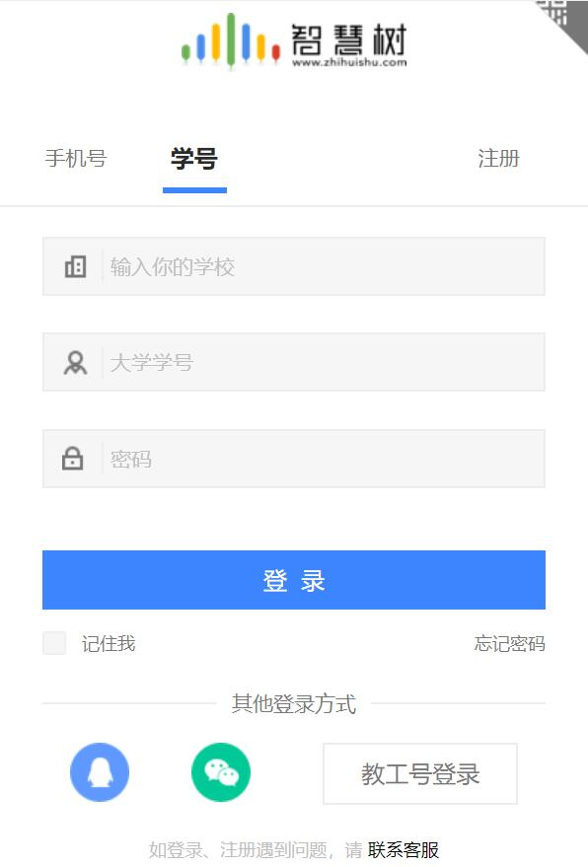

* 1. 验证姓氏

系统会提示学生补全姓名的第一个字。

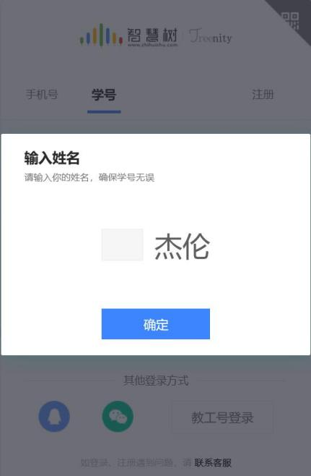

* 1. 绑定手机号

所绑定的手机号之后可用于**手机号**登录。

输入手机号，点击【获取验证码】后会弹出“拖动下方滑块完成拼图”的界面，完成拼图后可查收短信验证码，输入验证码后点击【下一步】。

由于部分浏览器兼容问题，建议使用火狐浏览器或谷歌浏览器。

若验证码长时间未收到，请检查手机信号是否比较微弱、手机是否欠费。

特殊情况：携号转网的手机号可能无法收到验证码，请联系人工客服提交给短信运营商进行处理。

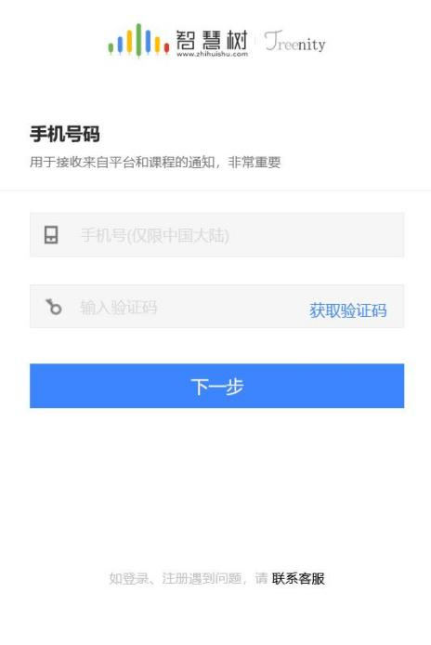 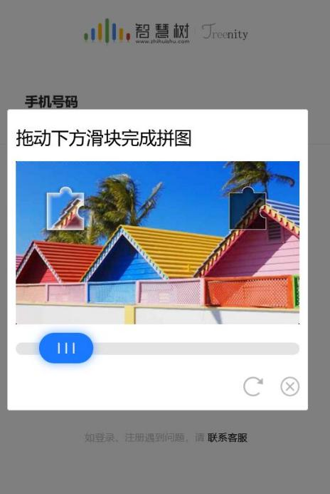

* 1. 初始密码修改

出于安全性因素考虑，系统会要求学生绑定手机号后修改初始密码，请各位同学妥善保管自己的密码，不要轻易告诉外人。

密码格式为8-16位，需同时含有大写字母、小写字母、数字。

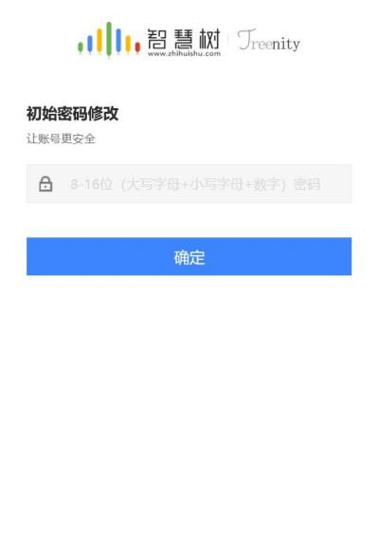

* 1. 确认课程

系统会自动跳转至**学生端**学堂首页，显示所导入课程的选课列表，学生点击【**确认**】即完成了登录流程。

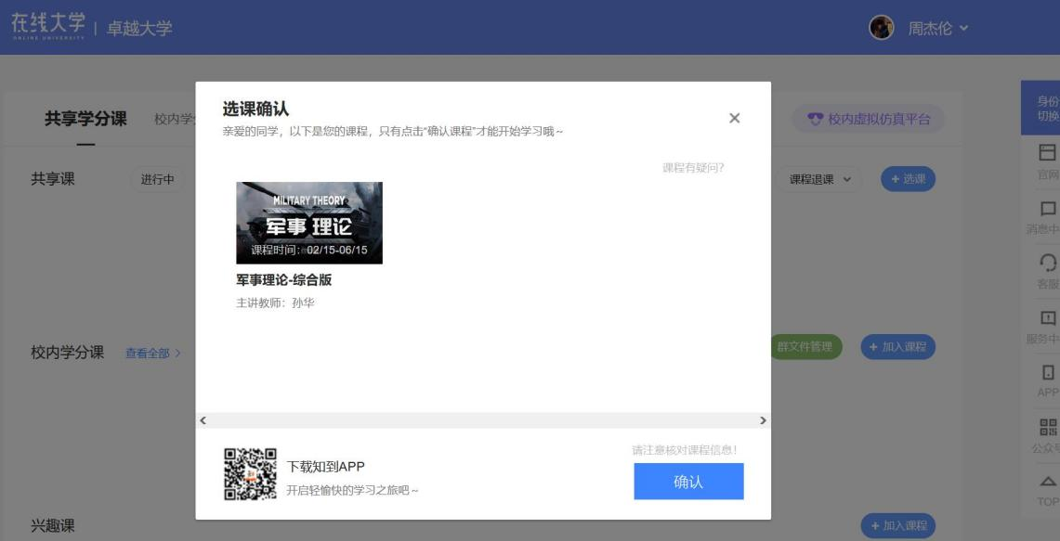

### ⒉ 新生登录—选课名单未导入

**2.1** **学号**登录

打开智慧树网首页([www.zhihuishu.com](http://www.zhihuishu.com))，网页右上角点击【**登录**】，选择**学号**登录，输入自己的学校、大学学号及初始密码123456。（同1.1）

**2.2** 完善信息

由于学校暂未导入选课名单，系统将会引导学生【**去完善**】信息。

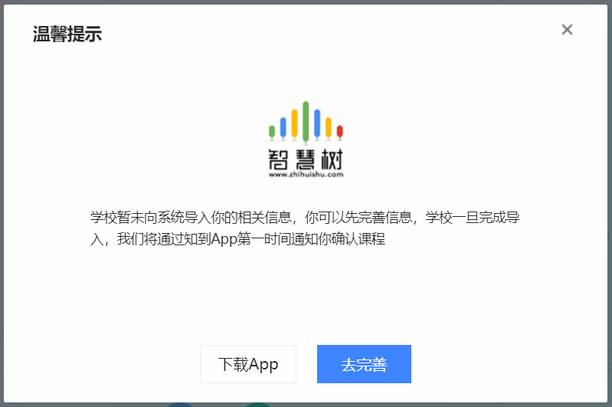

**2.3** 输入学生的**真实姓名**。

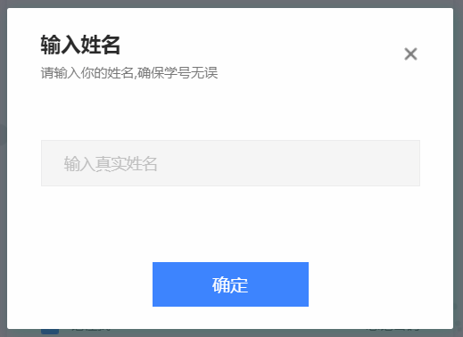

* 1. 绑定手机号（同1.3）

**2.5** 初始密码修改（同1.4）

**2.6** 等待学校导入选课名单

注：建议安装**知到APP**，随时随地可登录查看学校是否导入课程，确认课程后方可开始学习。

### 3. 老生登录

**3.1** 登录

打开智慧树网首页([www.zhihuishu.com](http://www.zhihuishu.com))，网页右上角点击【**登录**】，选择**手机号**或**学号**完成登录。

**3.2** 确认课程

系统会自动跳转至**学生端**学堂首页，若学校还未导入，请耐心等待；若学校已经导入选课名单，则会显示所导入课程的选课列表，学生点击【**确认**】即完成了登录流程。（同1.5）

### 4. 登录常见问题

**4.1** 忘记密码

在登录页面的【登录】按钮下方有【**忘记密码**】，可通过绑定的手机号进行找回。

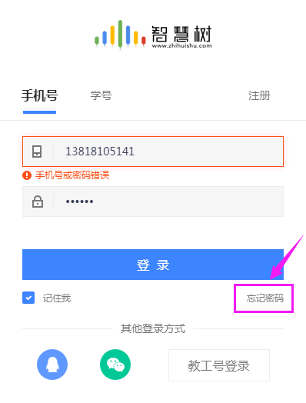

**4.2** 修改密码

将鼠标移至右上方姓名处，选择【账号设置】。

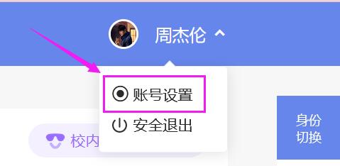

点击【账号管理】—【修改密码】—【修改】按钮，输入旧密码及新密码，保存后修改。

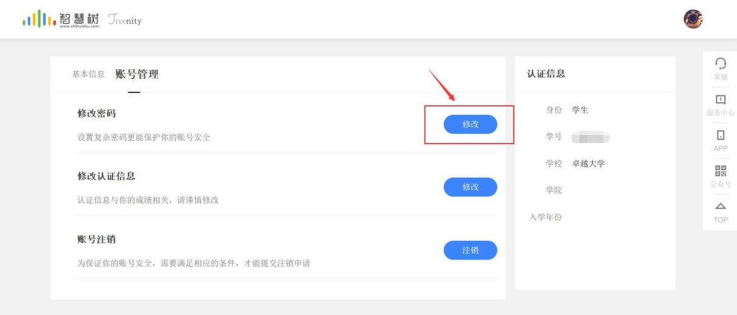

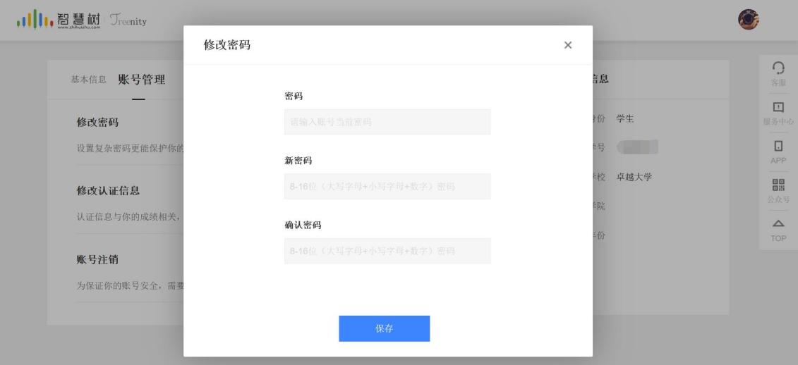

**4.3** 更换手机

登录后，在姓名右侧点击【设置】图标，然后再选择【账号设置】，在【基本信息】的联系方式中点击【**更换手机**】，输入**新**手机号后点击【获取验证码】，弹出“拖动下方滑块完成拼图”的界面，完成拼图后可查收短信验证码，输入验证码后点击【确认】。

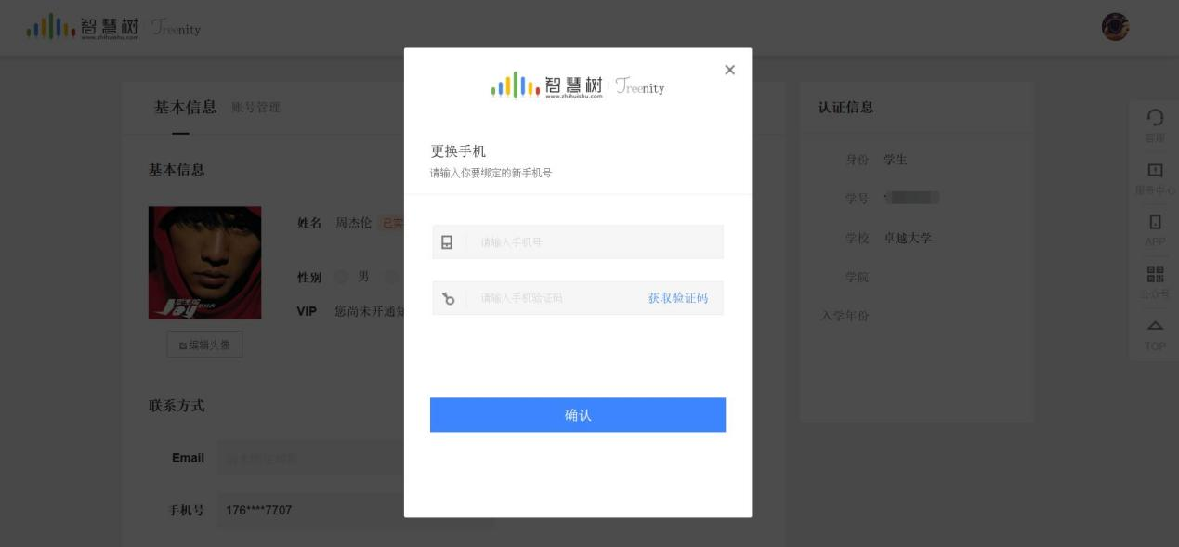

### 查看课程信息

### 课程卡片

运行周期中的课程会显示在**共享学分课**中的【**进行中**】，课程图片右侧包含当前**学习进度，成绩分析、作业考试、问答、见面课**入口。

学习进度=（看完的视频数+做完的章测试数）/（总的视频数+总的章测试数）。

点击课程卡片即可进入课程学习页面观看课程视频。

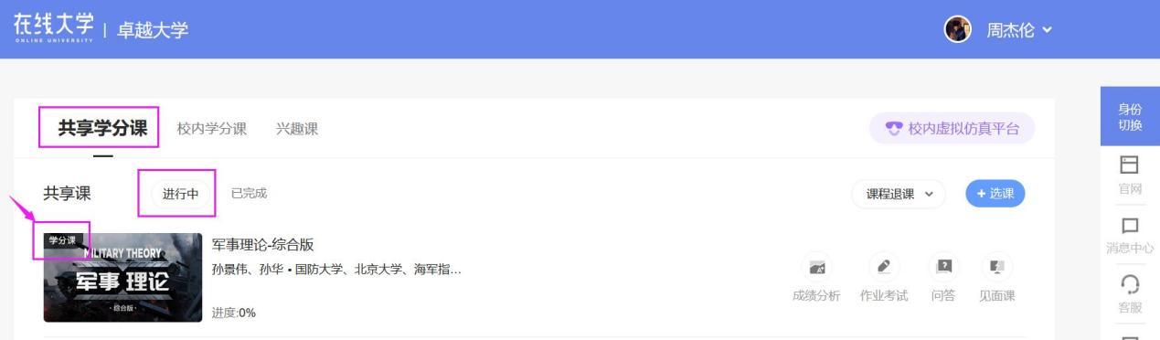

### 成绩规则

混合式课程的考核方式包括**平时分、章测试**、**见面课**、**期末考试**四部分。

即：混合式课程**总**成绩=**平时分+章测试+见面课+期末考试**。

在线式课程**无**见面课，故考核方式只包括**平时分、章测试**、**期末考试**三部分。

即：在线式课程**总**成绩=**平时分+章测试+期末考试**。

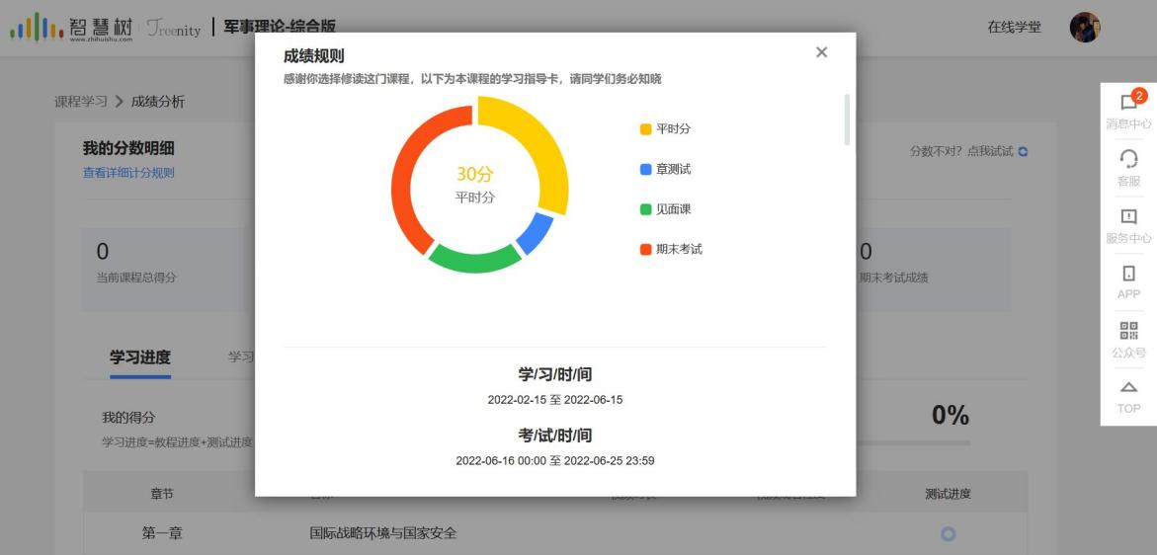

**平时分**包括**学习进度**和**学习行为**两部分，**学习行为**又由学习习惯和学习互动组成。

**学习习惯分**获取方式说明：某一天的**有效时长**达到25分钟则记一次规律学习（**重复观看视频的时长不计入**），规律学习达到指定的天数可获得全部的习惯分。

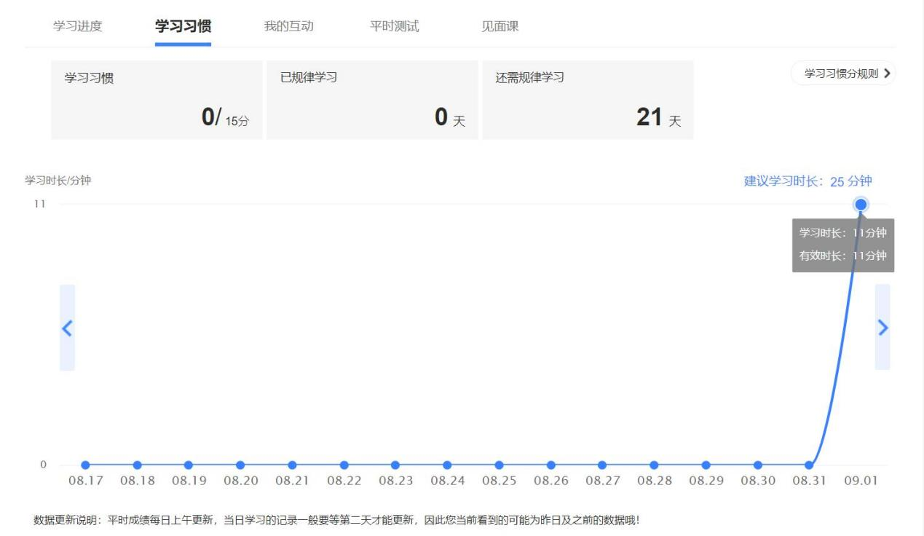

**学习互动分**获取方式说明：互动分=（分子/分母）*互动分总分数*百分比，最终四舍五入。若超出总分数的，取总分数，即满分。

分母：本人单门课程下所有的提问、回答数相加，包含被阿里自动审核屏蔽的、审核人员删除的、老师删除的，不包含自己删除的。

分子：本人单门课程下有有效回答（学生身份回答的）的提问数和本人有效回答数相加，然后乘以0.9。

针对单个提问或单个回答，分子的附加项：

1. 有有效回答（学生身份回答的）的提问有老师回答，分子+2。不管老师回答几次，不管几个老师回答，仅+2。
2. 有有效回答（学生身份回答的）的提问热度大于20，分子+2。热度与有效回答数(不含老师)、围观数、点赞数、评论数有关，由系统自动计算。
3. 有效回答有老师点赞，分子+2。不管几个老师点赞，仅+2。

有效回答有其他同学点赞，点赞大于一定数量，以及 有效回答下方评论大于一定数量，也可以获得少许分子附加值，由系统自动计算。

百分比：

若分母在5（含）以下，则最终得分*百分比为10%；

若分母在6-10之间，则最终得分*百分比为30%；

若分母在11-20之间，则最终得分*百分比为60%；

若分母在21-30之间，则最终得分*百分比为80%；

若分母在31及以上，则最终得分*百分比为100%。

注意事项：

1. 被阿里自动审核屏蔽的、审核人员删除的、老师删除的提问和回答均为“无效”；
2. 互动分在整个学期内都会有所浮动，如被系统审核为“有效”的问答，在审核人员复核为“无效”之后，相应的分母、分子数、附加项也会发生变化，分数也会产生相应变化；
3. 回答字数少于3（含），系统将直接判为“无效”。任何符号均不计数。
4. 学习时间结束后发布的提问和回答均为“无效”。
5. 互动分在学习时间截止后固化，即最终的互动分会在学习时间结束后的凌晨进行计算，即次日上午学生看到的互动分即为最终得分。

**温馨提醒**：期末考试开始前，需观看完全部课程视频**并**完成所有章测试，混合式课程还需完成见面课学习。

### 学习

### 1. 视频观看

点击课程卡片，进入视频学习页面。每个章节的课程视频可重复观看，学透知识点。

进入视频学习页面后，会弹出该门课程的**学前必读**，该窗口囊括了课程的成绩规则、学习时间、考试时间等重要信息，请同学们仔细查看。

智慧树视频学习进度是根据学生的**累计观看时间**来计算的，拖拽播放进度条是无法累计观看时间的，请认真观看视频。

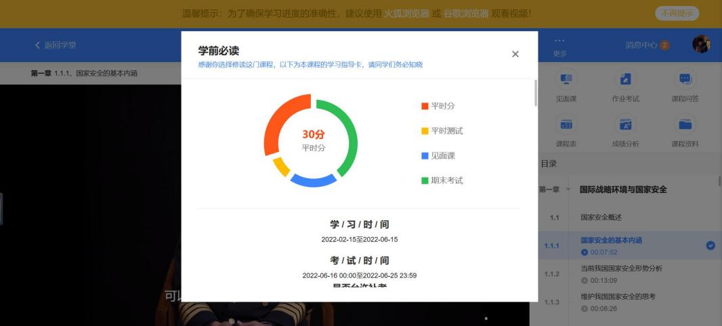

当前视频观看完毕后，请手动切换至下一个小节进行播放，已完成的小节后方会出现打勾的标志，此时您可以获得该节视频的学习进度。若显示为，则说明该节视频还未完整观看完毕，请继续观看。

如果在观看视频时出现卡顿，可在播放器底部切换清晰度【流畅】、【高清】来调整播放线路。

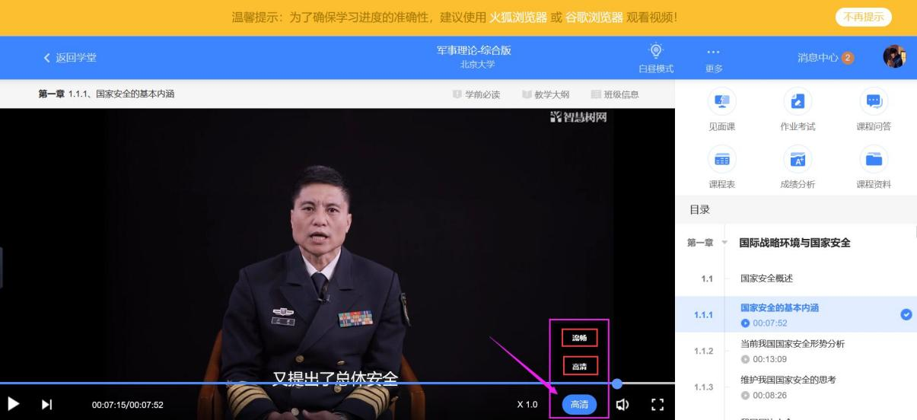

### 2. 作业考试

**2.1** 如何完成章测试及考试

在学堂首页每门课程右侧都有【**作业考试**】入口。

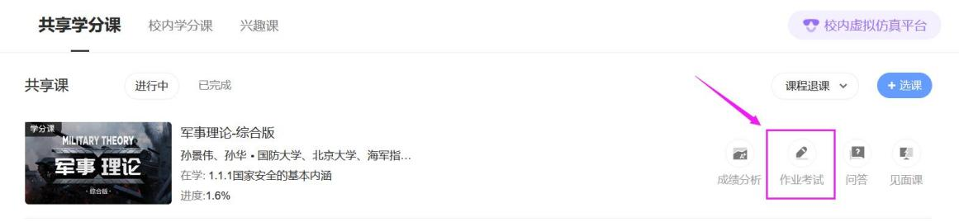

视频学习页面也有2个入口可以进行作业考试：

a. 课程目录在每个章节视频的下方都有“**平时测试**”入口；

b. 课程目录上方也有【**作业考试**】模块入口，请在未上交列表中开始答题。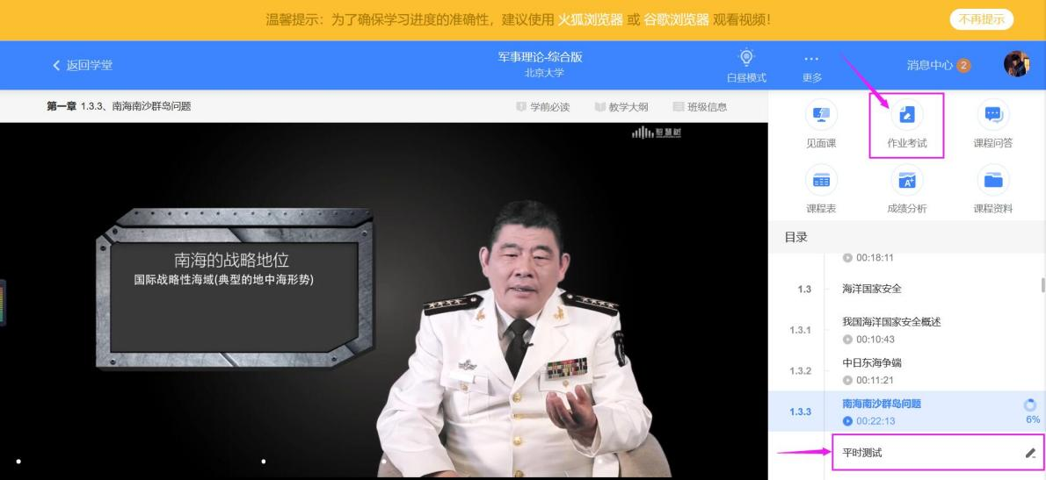

**温馨提示：**超过课程学习时间，章测试将无法提交，请注意章测试的**截止时间。**

**考试**有相应的开放及截止时间，考试开放之时，也就是学习结束之时，即除了考试，其他任何学习相关的内容均不再计分。

考试都是有时间限制的，不要抱着“看一看”的心理去打开考试，打开考试时需输入验证码，试卷打开后，即使关闭网页，时间仍会继续计时，一旦考试时限到了，试卷将会被系统自动提交。

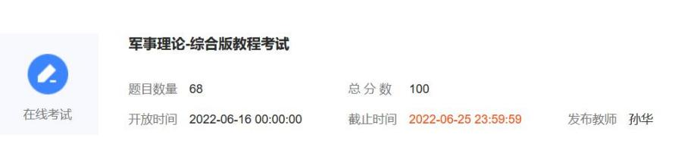

以上图《军事理论-综合版》教程考试为例，并不是6月16日00:00至6月25日23:59这个时间段内可以无限次进入答题，该课程的考试时间限制为90分钟，即如果在6月16日8:00打开试卷，则试卷答题截止时间为6月16日9:30。

补充：如果在6月25日23:00打开试卷，答题时间也不会超过考试的截止时间6月29日23:59:59。

**2.2** 如何查看章测试及考试分数

点击【作业考试】中的**已上交**列表，即可查看到相应分数。

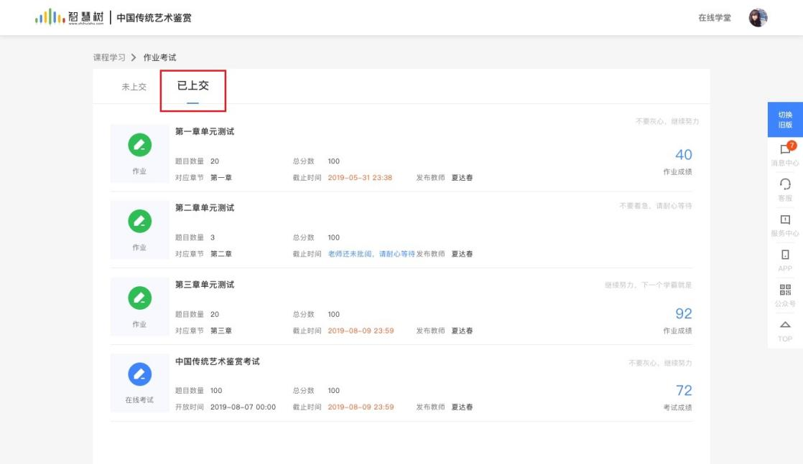

如果章测试为全客观题，则在学生完成后立即显示分数；

如果章测试含有主观题（如填空题、简答题等），则不会直接显示分数，系统会提示“老师还未批阅，请耐心等待”，需要等待老师手动批阅后才会显示分数。

* 1. 章测试申请重做

在学习周期内，若对章测试分数不满意，可申请重做。每章的重做机会各有**3**次，以最后一次做题的分数为准。

客观题申请后系统自动同意，主观题需等老师批阅后才能申请，且由老师手动审核是否同意。

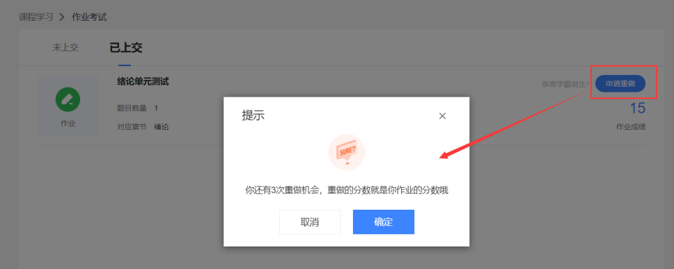

学生可以通过点击单元测试区域来查看本章测试的答案，一旦查看后则无法申请重做。

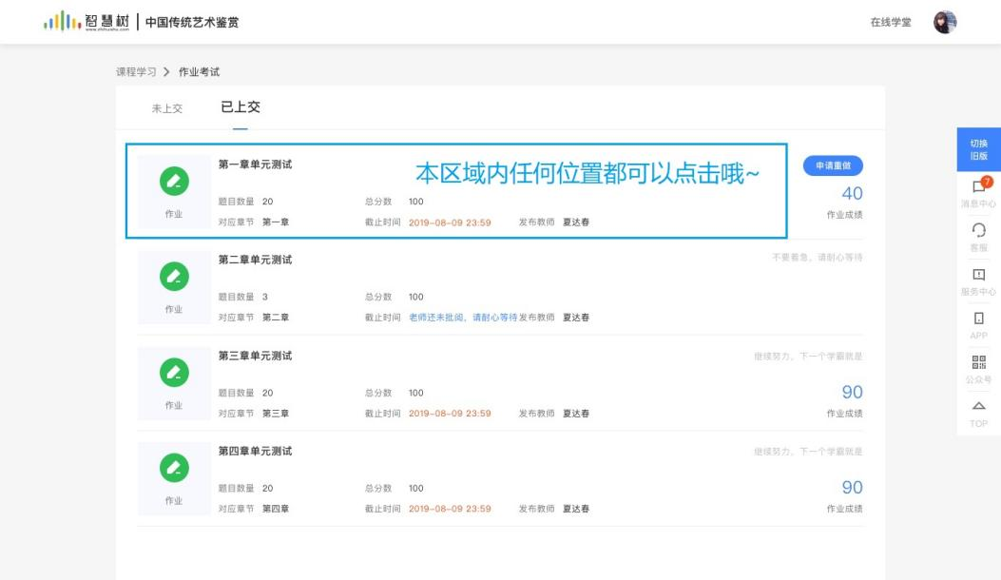

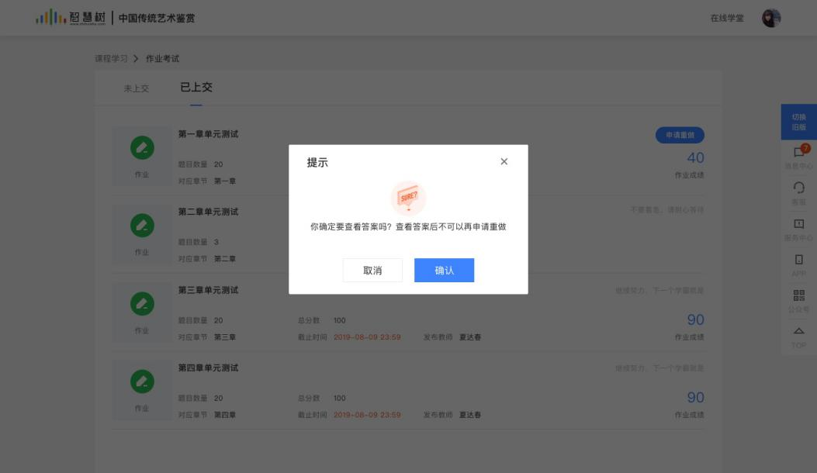

### 见面课

根据以往的实际案例，有部分【混合式】课程的学生最终不及格就是由于未完成见面课部分的学习，所以请所有同学重视**见面课**。

* 1. 查看见面课

在学堂首页每门课程右侧都有【**见面课**】入口。

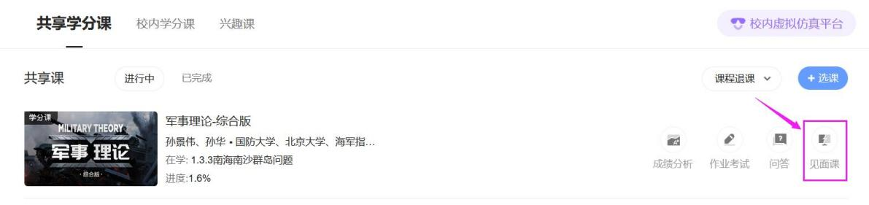

在课程学习页的目录上方也有【**见面课**】入口，点击即可查看。

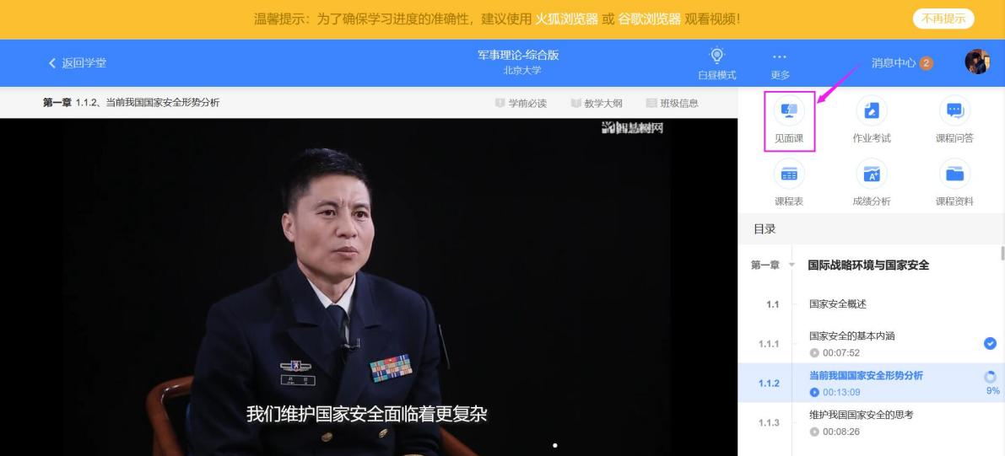

见面课的类型分为：直播互动课、小组讨论、实践课等模式。

如果是直播类型的见面课会在见面课结束后的24小时内上传回放视频。如果是讨论或实践类型，无直播无回放。

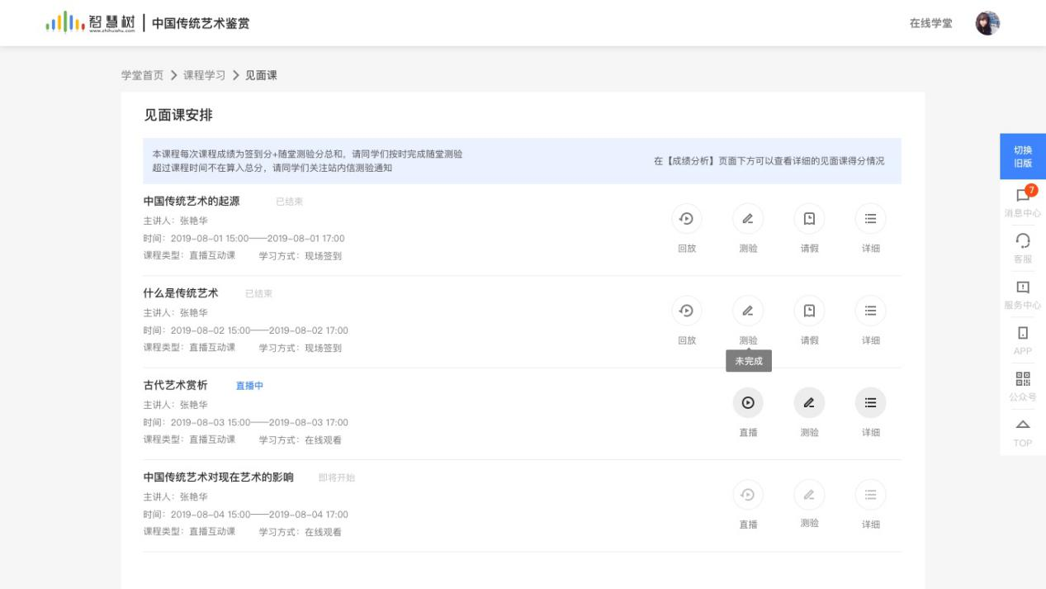

系统也会在每次见面课之前发送**通知**来提醒各位学生参加，可在网页右侧【消息中心】内查看。

**3.2** 学习方式

见面课的学习方式也分为：**现场签到**及**在线观看**2种类型。可在**见面课**模块中自行查看。

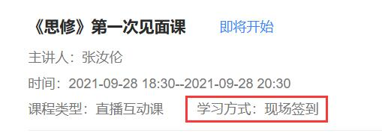 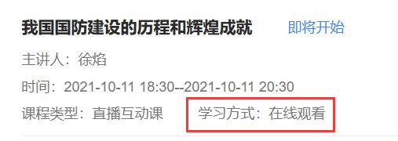

**现场签到**：本校统一组织学生去教室观看直播或回放，老师会要求学生在教室中进行纸上的签到，后由老师将签到信息录入至系统。另一种方式为老师引导学生进行二维码签到，签到情况系统将自动记录。（请同学们提前下载**知到**APP）

如果学生由于各种原因无法去到现场参加见面课，可以在电脑端进行【**请假**】，但请假是否同意，需由本校老师审核。

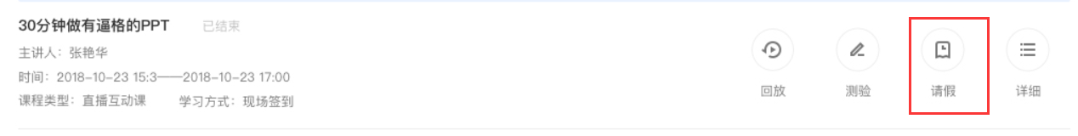

**在线观看**：学生自行在网上收看见面课的直播或回放，学生只要观看完直播或回放，且进度超过80%，系统则自动记录签到信息。

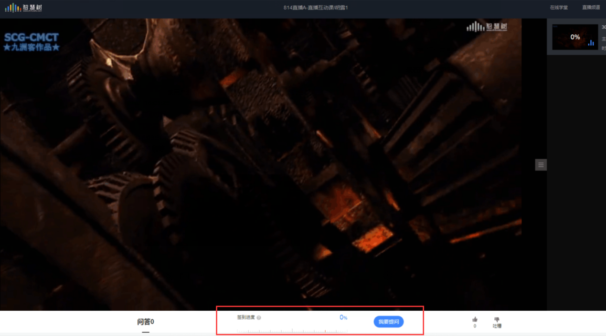

**3.3** 见面课考核

每次见面课总分由三部分构成：**考勤分**、**现场分**、**测验分**。

学生可在【**成绩分析**】—“见面课”模块进行查看。如下图：

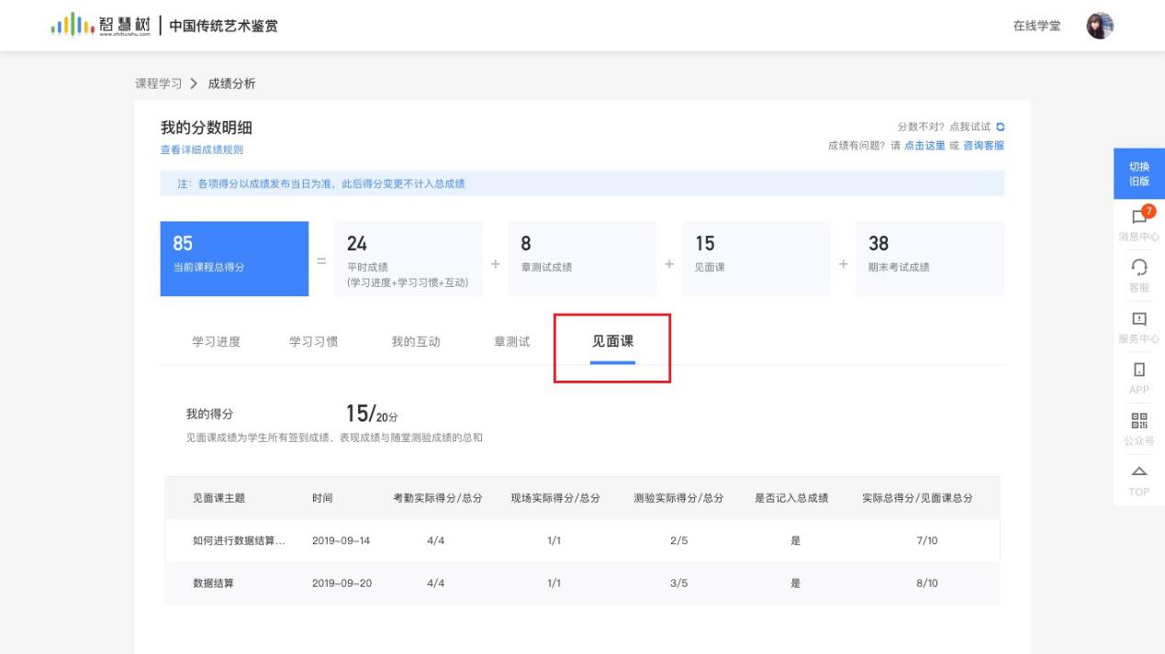

**现场签到**的学生，只要在纸上签到后，会由本校老师将出勤记录录入至智慧树平台，录入后学生将获得**考勤分**，具体录入时间以老师操作为准。**现场分**由老师根据现场实际情况给予，所以并不是所有学生都可以获得现场分的。

注：**现场签到**的学生直接在线观看直播或回放均不得分。因故无法去到现场的学生可以在老师审核【请假】同意**后**观看回放，进度超过80%可获得**考勤分**，无表现分。

**自行观看**的学生，观看完直播或回放，且进度超过80%，即可获得考勤分及现场分。

老师发布见面课测验后，可在见面课模块和作业考试模块看到，请及时完成。

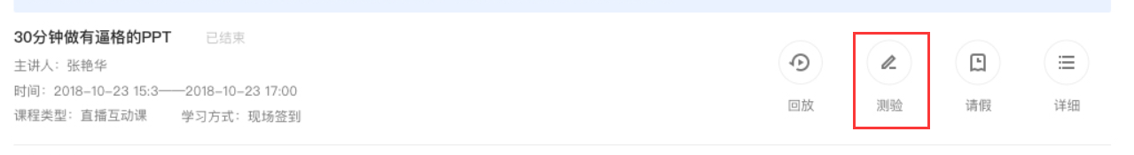

### 成绩

### 1. 成绩分析

在学习过程中，学生可在学堂首页每门课程右侧的【**成绩分析**】入口或课程学习页目录上方的【成绩分析】入口点击进入，了解自己的学习情况。

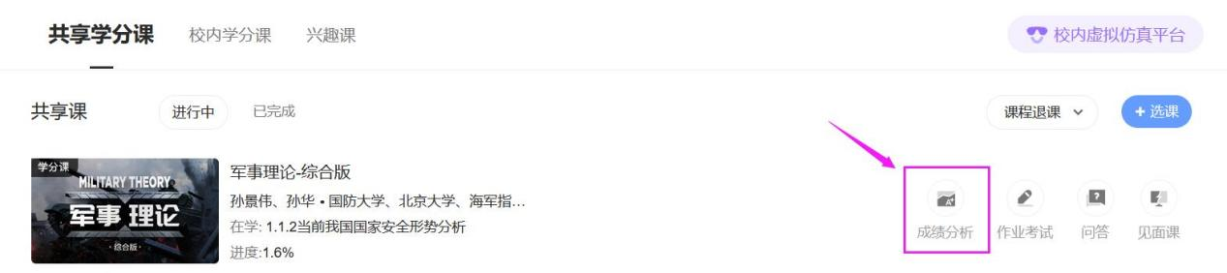

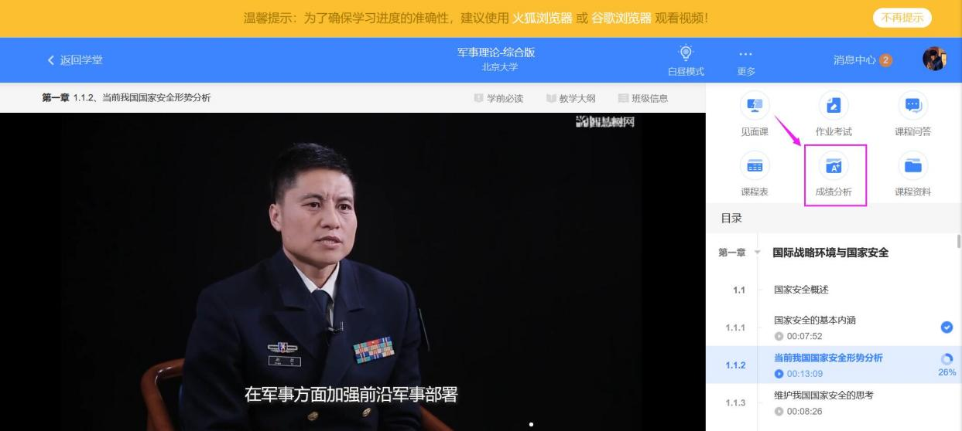

学习过程中若遇到成绩分析中的分数更新不及时，请手动点击**【分数不对？点我试试】**的**刷新**按钮。

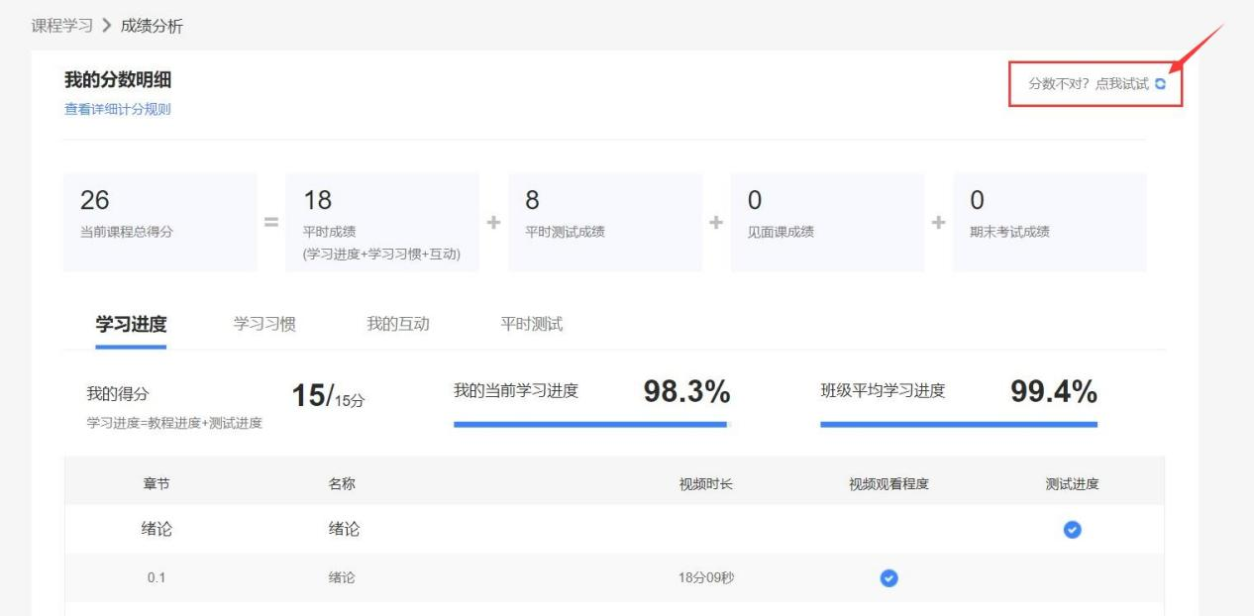

### 2. 成绩发布

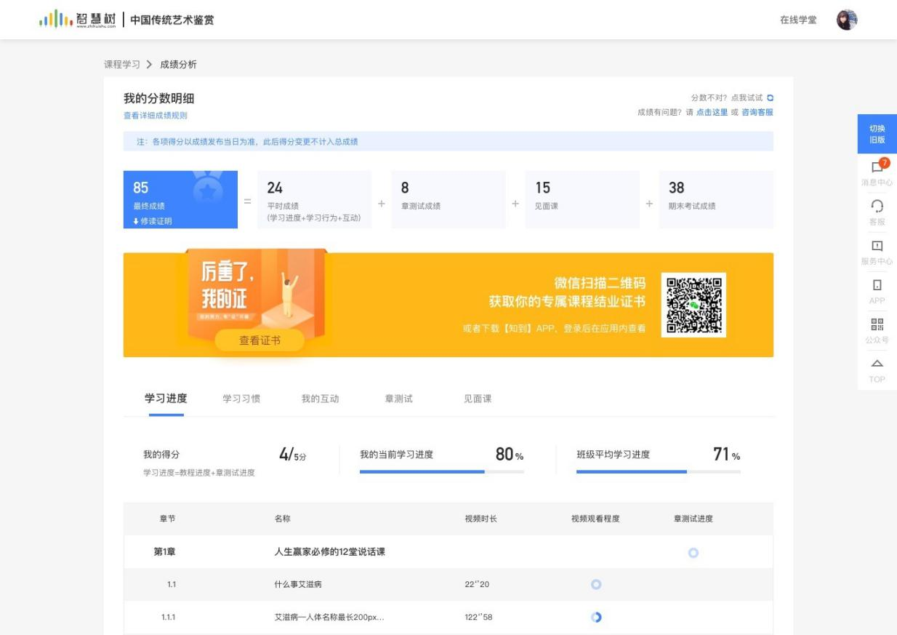

期末考试若为全客观题，则总成绩在考试截止日期后的48小时自动发布。

期末考试若含有主观题，则总成绩需要等到老师批阅完班级内所有学生的试卷后手动发布，具体发布时间以老师操作为准。

注：学生在成绩发布后，需要先完成调查问卷后方可查看最终成绩。

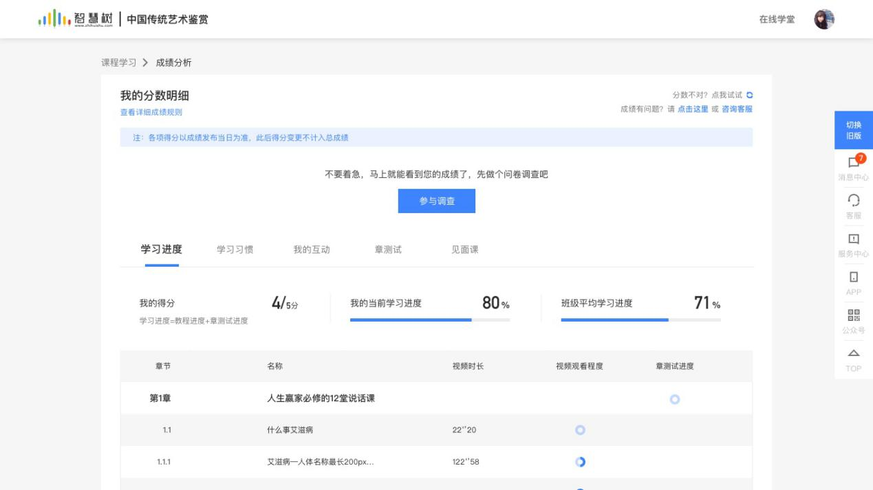

若学生的总成绩大于等于60分，则可下载本课程的电子版**修读证明**。

注：智慧树平台总成绩60分合格，各校的合格分数线以学校为准，若学校线下调整过分数，请以学校教务系统（或教务处）发布的成绩为准。

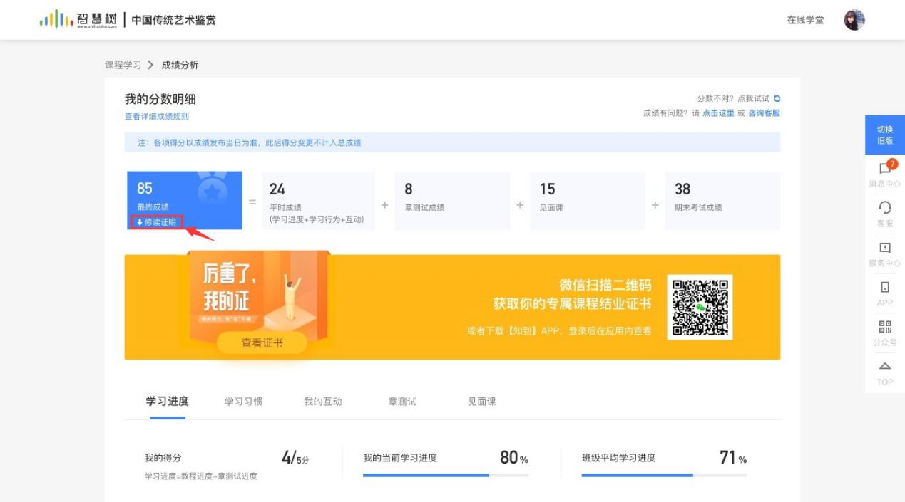

如下图：

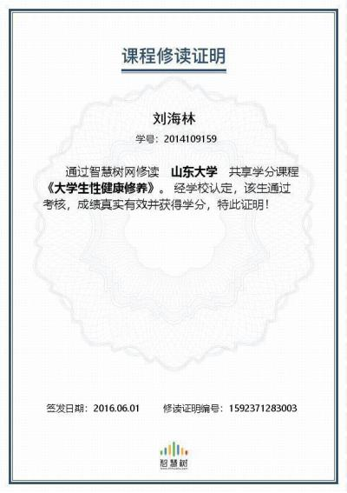

学生也可微信扫描二维码或在知到APP内购买纸质版课程结业证书。如下图：

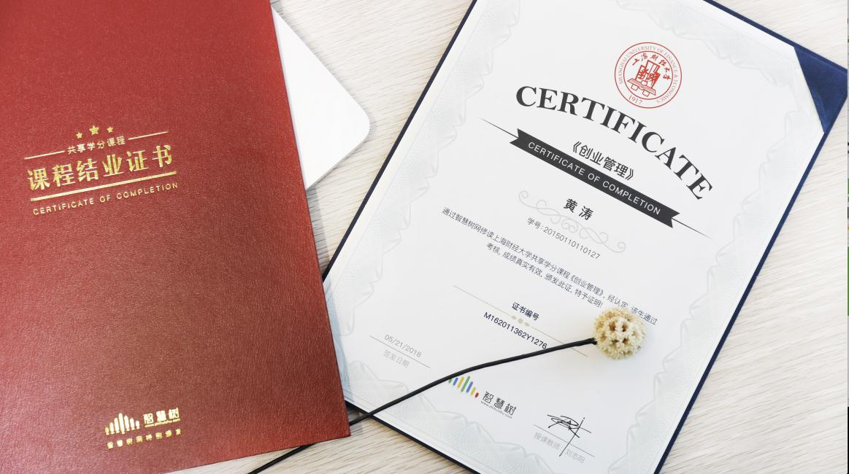

### 补考

总成绩发布后，若学生总成绩小于60分，且学校**允许补考**的前提下，系统会自动发布补考试卷，补考时间为成绩发布后的7天内，超过时间没有补考的学生，补考成绩记为0分。

注意：平台补考时间**默认**为7天，学校可自定义修改补考时间为2~14天，故请同学们**以本校通知为准**，或者详细查看试卷上显示的开放时间及截止时间。

补考成绩大于等于60分（百分制）时，平台最终成绩取60分；补考成绩小于60分（百分制）时，平台最终成绩取2次成绩的最高分。最后，以学校教务系统（或教务处）认定及发布的成绩为准。

补考只看补考试卷的成绩，不再综合平时分、章测试、见面课部分的占比成绩。

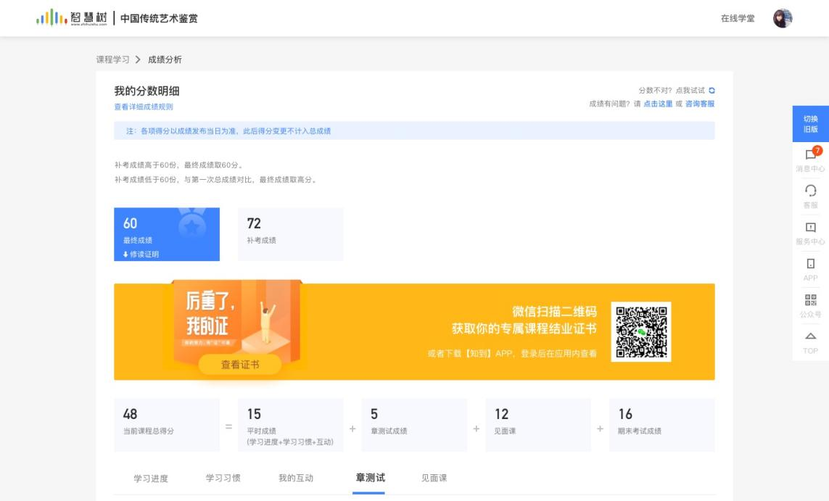

温馨提示：教务系统（或教务处）成绩具体发布时间以学校为准。补考结束后，学校就可以从智慧树平台导出成绩，然后导入或录入至本校教务系统，由于各校的操作时间不同，还请学生们耐心等待学校操作。

1. 温馨提示
2. **诚信学习**

诚信学习是学生树立理想信念的基础和全面发展的前提，各高校十分重视学风建设。为营造良好的线上学习诚信氛围，智慧树网积极协助选课校开放针对本校在线教学管理的**学生学习行为异常自查询和处理功能**，引导学生有效学习。

1. **在线客服**

在学习过程中遇到任何问题，学生可将鼠标移至智慧树网页右侧点击【**客服**】。

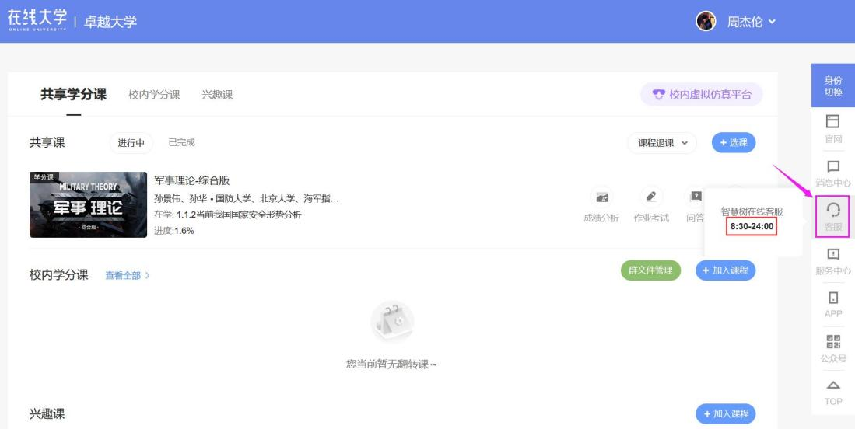

机器人-乔布斯可解决一些简单问题的自动回复，如需要人工客服，可输入：**转**人工。

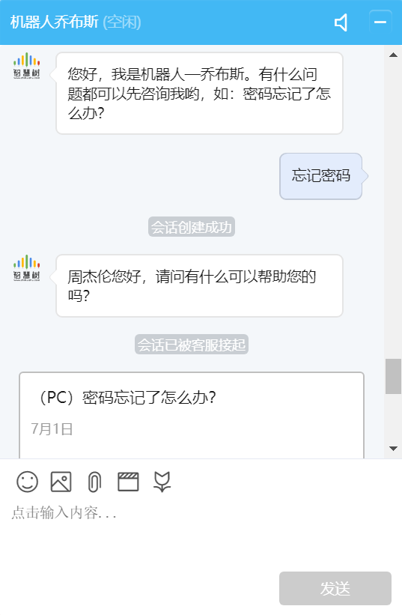

1. **服务中心**

学生可以访问**[服务中心](https://www.zhihuishu.com/supportService-new/page/stu/index.html)**（←点击左侧文字）查询常见问题解答。

学生也可直接在智慧树网页右侧点击【**服务中心**】。

